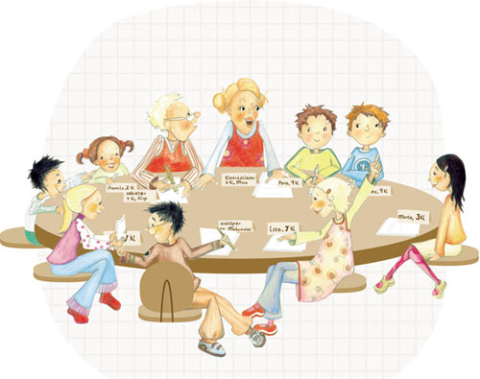
Referat fra elevrådsmøte
Fredag 17. mars 2023
Tilstede:
3. trinn: Felix og Ivar
4. trinn: Meryem og Oda
5. trinn: Sigrid og Sofie
6. trinn: Hamad og Sigmund
7. trinn: Deltok ikke grunnet møte i klassen
1. Evaluering av aktivitet
Hvordan gikk gjennomføringen av kantine for hele skolen?
Det var stressende, men gøy stress. Har lyst til å gjennomføre kantine flere ganger.
- Hva fungerte bra?
Det var en gøy opplevelse, salget var bra, vi fikk erfaring med salg og med å drive kafe, det var nok varer å selge,
- Hva kunne vært gjort annerledes?
Bedre køsystem, noen snek i køen, noen forsynte seg selv og ga for lite eller for mye penger, bør rullere roller/oppgaver oftere, ha bedre vaffeljern (men det gikk greit etterhvert).
- Hvordan synes elevrådet det er å ha ansvar for en slik aktivitet?
Det er gøy å få gjennomføre kantine før vi kommer i 7. klasse. Vi likte det godt.
Vise regnskap over utgifter og inntekter fra kantina. Hva ble resultatet?
Vi kjøpte inn varer for kr 2.702. Vi solgte for kr 2.613. Vi fikk et underskudd på kr 89. Vi har igjen ca 5 brød og masse ost + ei pakke med vaffelrøre. Vi kan selge dette og gå med overskudd. Tips: Selge ostesmørbrød sammen med mat som blir igjen etter Mat & helse, så unngår vi svinn.
2. Planlegge gjennomføring av aktiviteter de neste månedene
Mars | - Temauke: Tørre å være “annerledes”/skille seg ut. F.eks bad hairday, pyjamas på skolen osv.  - Mindre lekser. Vi har en uke hvor skolen har sosiale lekser i stedet for tradisjonelle lekser. | Elevråd  Skolen
April | - Påskeharejakt. Lage rebusløp i skolegården | Elevråd
Temauke
I uke 13 (uka før påskeferien) foreslår elevrådet at skolen gjennomfører ei temauke, hvor vi har fokus på vennskap og å tørre og skille seg ut. Det gis sosiale lekser i stedet for tradisjonelle lekser.
Tirsdag, onsdag og fredag er det temadager:
- Tirsdag: “Bad hair day” - elevene kommer på skolen med en litt “rar” sveis.
- Onsdag: “Gamle dager” - elevene kler seg ut man gjorde i “gamle dager”.
- Fredag: “Fargedag” - elevene velger èn farge på hele antrekket sitt, f.eks alle klærne de har på seg er svarte, blå, rød, rosa osv.
Vennskap og sosiale lekser:
Det er “Hemmelig venn”-uke. Lærerne trekker ut eller setter opp ei liste over hvem som skal være “hemmelige venner”. Elevene får beskjed på mandagen hvem som er hemmelig venn. NB! Snakke sammen om å ikke røpe hvem den hemmelige vennen er.
- Lekse til tirsdag:
Skrive ned tre positive handlinger man skal gjøre eller si til “hemmelig venn” i løpet av uka.
- Lekse til onsdag:
Skrive et hyggelig brev eller et kort til “hemmelig venn”.
Brevet leveres til lærer. Læreren deler ut brevene til elevene i klassen.
- Lekse til torsdag:
Lage en ting til “hemmelig venn” (det er ikke lov til å kjøpe noe). Forslag kan være å tegne en tegning, brette en figur, lage et armbånd, perle en figur mm.
- Lekse til fredag:
Gjette hvem som er “hemmelig venn”. Skrive ned hvorfor man tror personen er din hemmelige venn. Hva har personen gjort eller sagt denne uka.
Påskeharejakt - rebusløp;
Fredag avsluttes temauka med påskeharejakt. Det trekkes ut 4 elever fra hver klasse (tilfeldig trekning) som skal delta på et rebusløp. De skal finne ut hvor påskeharen har gjemt eggene sine ved å løse noen gåter eller rebuser. Rebusløpet foregår i skolegården. Det blir premie til alle klasser.
3. Lekse
Har alle klassene fått satt opp tidspunkt for faste klasseråd/klassens timer?
Ikke alle har fått gjort dette. De klassene som ikke har avtalt faste “klassens timer”, må gjøre dette.
Referent
Bente, elevrådskontakt

